

**docker容器化部署步骤**

**容器化部署**

（V1.0）

2020年7月13日

**目录**

1. Linux操作系统安装和使用 3

1.1. 在物理机上安装CentOS 7 3

1.2. 在VMwave虚拟机上安装CentOS 7 9

1.3. CentOS 7系统简单配置 10

1.3.1. 网络配置 10

1.3.2. 切换yum源 10

1.3.3. 安装网络工具 11

1.3.4. 其他操作 11

1.4. SSH工具 12

2. Docker安装 12

2.1. CentOS 7操作系统配置修改 12

2.1.1. 磁盘分区大小调整 12

2.1.2. 内核升级 12

2.1.3. 系统参数调整 12

2.2. 安装Docker 13

2.2.1. XXXXXX 13

2.2.1.1. XXXXXX 13

2.2.1.1.1. XXXXXXX 13

2.3. 安装Docker-Compose 13

3. Docker使用 14

3.1. Docker基础命令和设置 14

3.2. Docker-Compose使用 14

3.3. Docker-file使用 14

3.4. Docker镜像仓库使用 14

3.4.1. 安装Docker镜像仓库Harbor 14

3.4.2. Harbor的使用 14

# Linux操作系统安装和使用

## 在物理机上安装CentOS 7

（一）下载镜像并制作U盘启动盘

1. 使用UltraISO虚拟光驱：<https://cn.ultraiso.net/xiazai.html>
2. CentOS7镜像：<https://mirrors.aliyun.com/centos/7/isos/x86_64/>
3. 制作U盘系统盘
4. 打开UltraISO点击菜单栏中的"文件"-"打开"-CentOS7Minimal.iso

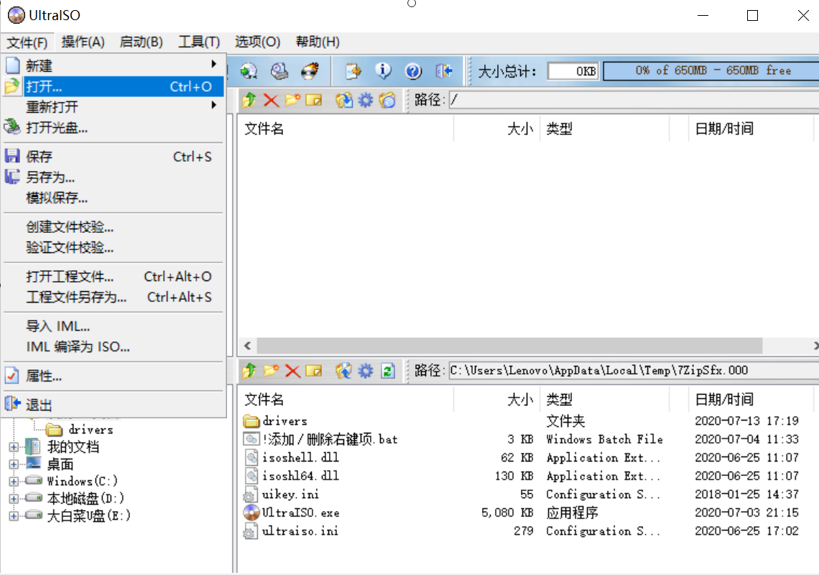

1. 点击菜单栏中的"启动"-"写入硬盘镜像"

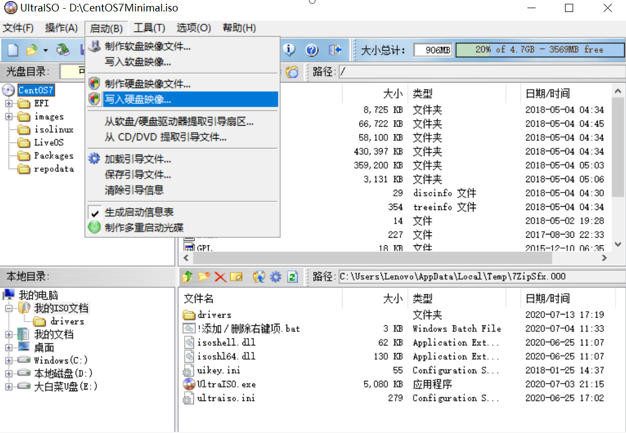

1. 选择写入方式选择为"USB-HDD+",写入镜像

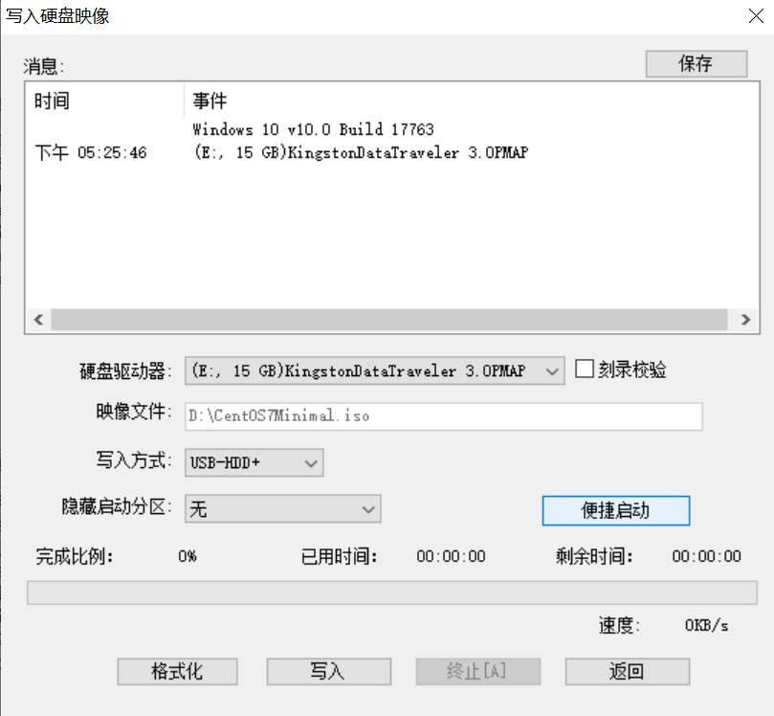

1. 安装CentOS
2. 把U盘插到服务器,开机U盘启动

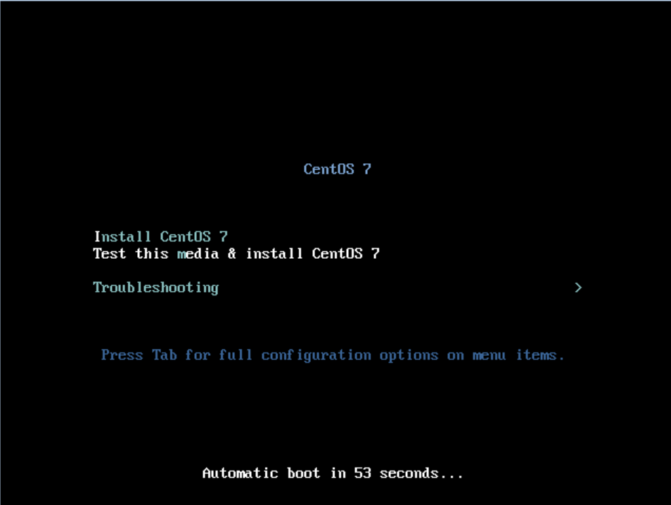

1. 按下键盘TAB/E键将最下面的vmlinuz initrd=initrd.img inst.stage2=hd:LABEL=CentOS\x207\x20x86_64 rd.live.check quiet 改为 vmlinuz initrd=initrd.img linux dd quiet，然后键入回车查看设备名sda，sdb，sdc  ps：label

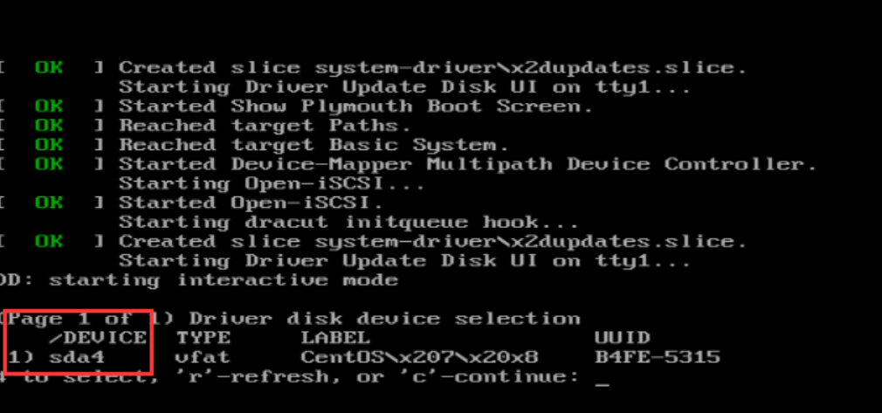

1. 回到安装页面，将vmlinuz initrd=initrd.img

inst.stage2=hd:LABEL=CentOS\x207\x20x86_64 rd.live.check quiet

改为  vmlinuz initrd=initrd.img inst.stage2=hd:/dev/sdb4 quiet

ps：sdb4就是你看到的启动盘名称,回车进入安装页面

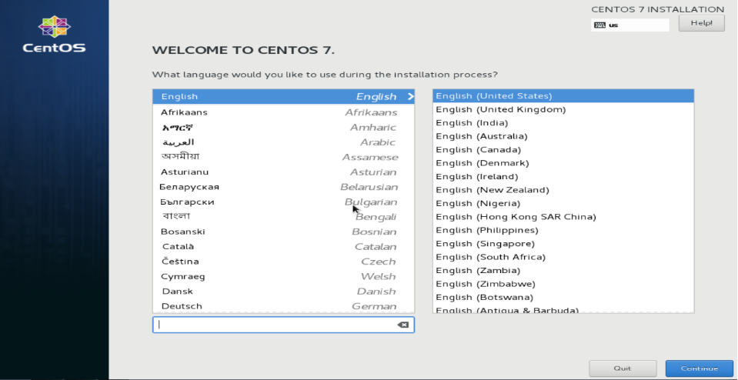

1. 正常情况下软件显示本地media；

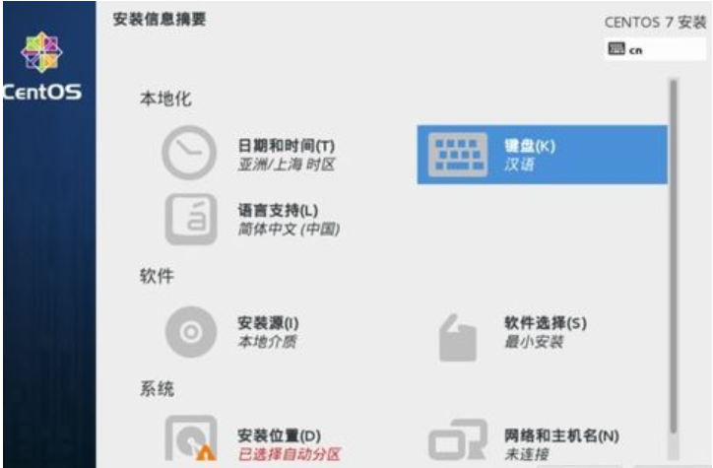

特殊报错需要配置网路media源：http://mirrors.sonic.net/centos/7/os/x86_64/

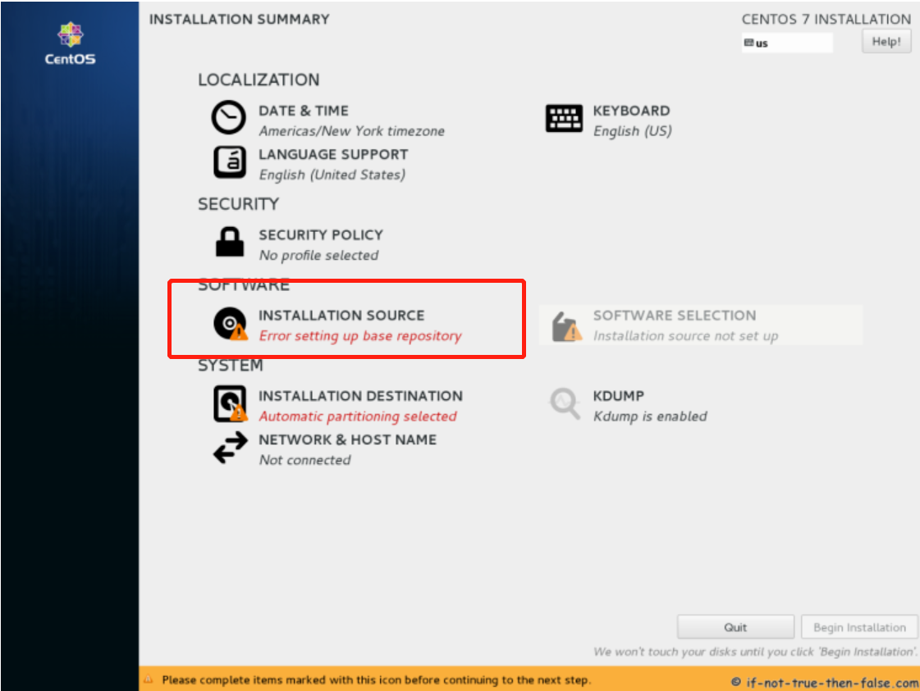

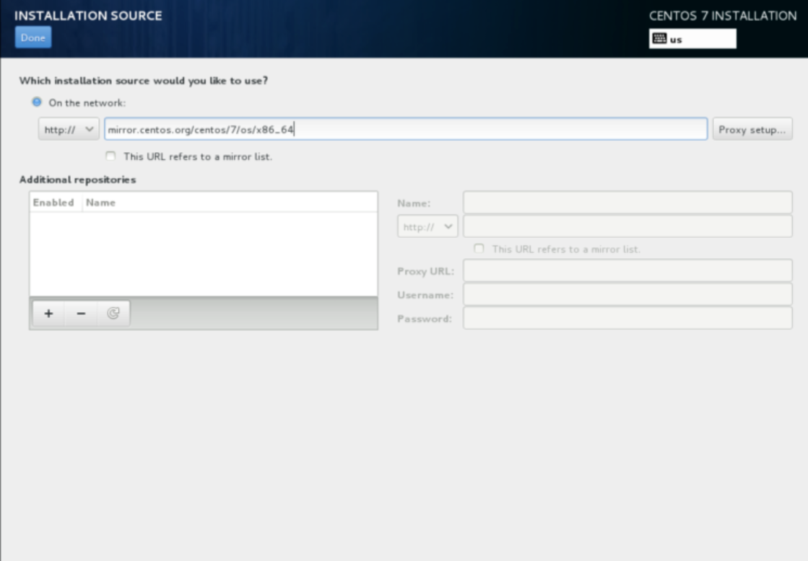

1. 安装最小功能集，配置磁盘空间，安装结束

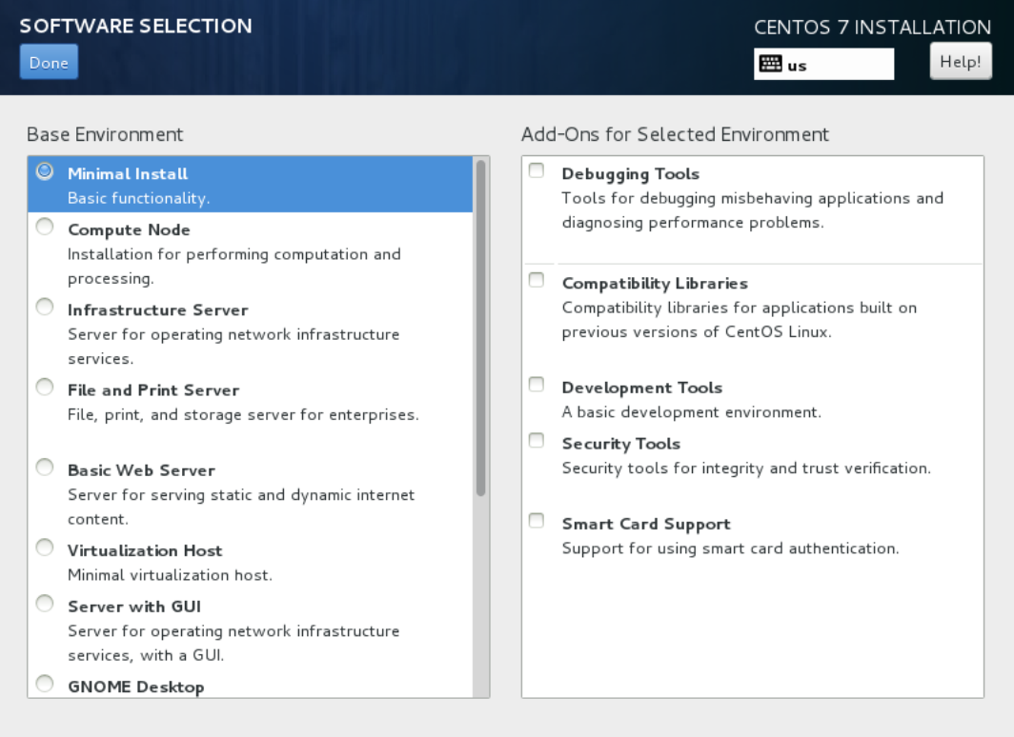

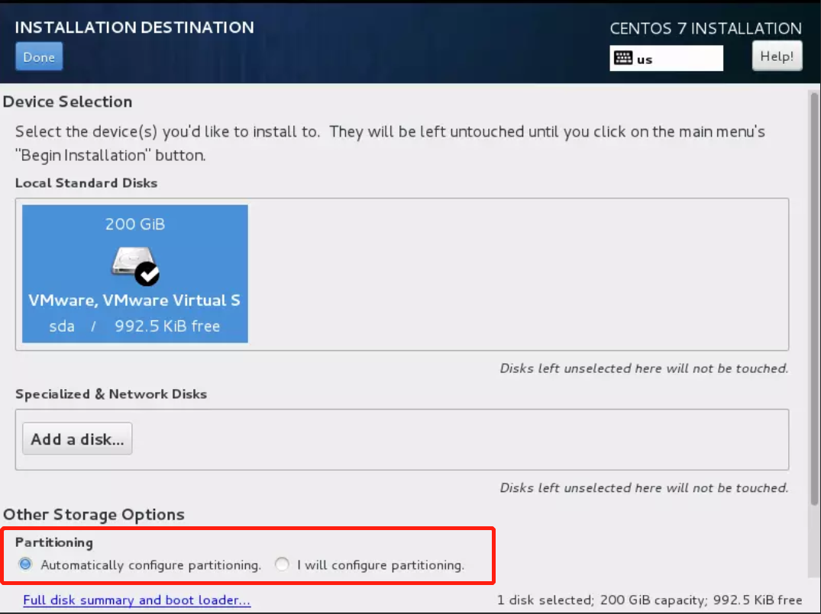

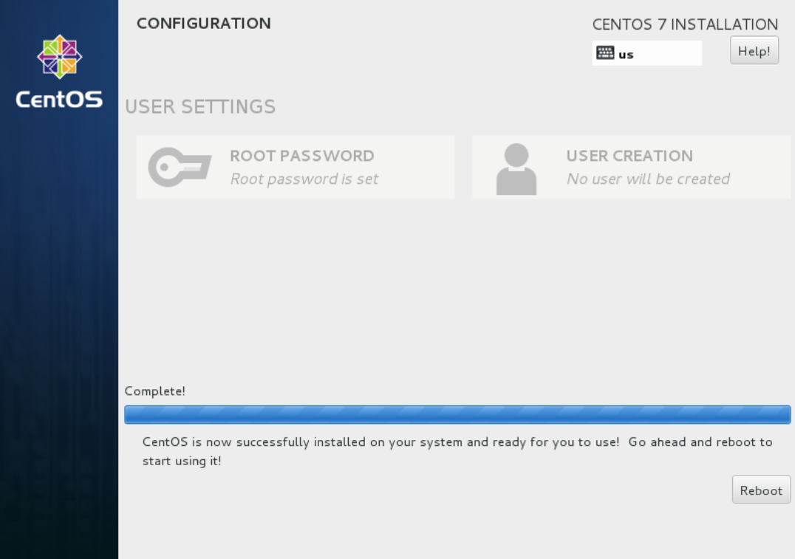

## 在VMwave虚拟机上安装CentOS 7

暂无

## CentOS 7系统简单配置

### 网络配置

1. 查看IP地址

指令：ip addr

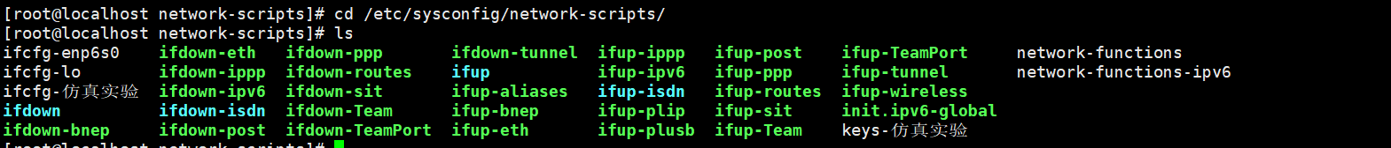

指令：vim /etc/sysconfig/network-scripts/ifcfg-enp6s0

TYPE=Ethernet  
BOOTPROTO=static  #静态ip

IPADDR=192.168.10.48   #ip地址

PREFIX="24"  
NETMASK=255.255.255.0  #子网掩码

GATEWAY=192.168.10.1  #网关

DNS1=123.150.150.150 #DNS服务器  
DEFROUTE=yes  
IPV4_FAILURE_FATAL=no  
IPV6INIT=yes  
IPV6_AUTOCONF=yes  
IPV6_DEFROUTE=yes

IPV6_PEERDNS=yes  
IPV6_PEERROUTES=yes

IPV6_FAILURE_FATAL=no

IPV6_ADDR_GEN_MODE=stable-privacy  
NAME=enp6s0  
UUID=660cdd96-3b9c-483a-95e5-07ce4cc5d24e  
DEVICE=enp6s0  
ONBOOT=yes  
PEERDNS=yes  
PEERROUTES=yes

1. 验证网络设置

指令：service network restart   #重启网络

      ping www.baidu.com  #测试网络是否正常

1. 安装wget

指令：yum install wget -y

### 切换yum源

1. 备份

cd /etc/yum.repos.d

mv /etc/yum.repos.d/CentOS-Base.repo /etc/yum.repos.d/CentOS-Base.repo.backup

1. 下载新的CentOS-Base.repo 到/etc/yum.repos.d/

**CentOS 5**

wget -O /etc/yum.repos.d/CentOS-Base.repo <http://mirrors.aliyun.com/repo/Centos-5.repo>

或者

curl -o /etc/yum.repos.d/CentOS-Base.repo <http://mirrors.aliyun.com/repo/Centos-5.repo>

**CentOS 6**

wget -O /etc/yum.repos.d/CentOS-Base.repo <http://mirrors.aliyun.com/repo/Centos-6.repo>

或者

curl -o /etc/yum.repos.d/CentOS-Base.repo <http://mirrors.aliyun.com/repo/Centos-6.repo>

**CentOS 7**

wget -O /etc/yum.repos.d/CentOS-Base.repo <http://mirrors.aliyun.com/repo/Centos-7.repo>

或者

curl -o /etc/yum.repos.d/CentOS-Base.repo <http://mirrors.aliyun.com/repo/Centos-7.repo>

1. 最后运行

　　yum clean

　　yum makecache生成缓存

　　yum update

### 安装网络工具

指令：yum install net-tools -y

### 其他操作

1. 确定时间是否正常，设置NTP时钟服务器

指令：yum install  ntp  ntpdate  -y vim /etc/ntp.conf systemctl start  ntpd

设置开机启动服务 systemctl enable  ntpd.service   ntpq  -p ntpdate  NTP服务器

1. 设置服务器的主机名称

指令：echo $HOSTNAME vi /etc/hostname

1. 更新或升级最小安装的CentOS：

指令：yum update && yum upgrade

1. 关闭指定端口防火墙：

指令：systemctl status firewalld

1. 开启80端口

指令：firewall-cmd --zone=public --add-port=80/tcp --permanent

1. 开启3306端口

指令：firewall-cmd --zone=public --add-port=3306/tcp --permanent

1. 重启防火墙：

指令：firewall-cmd --reload

## SSH工具

使用Xmanager Power Suite 6连接Linux服务器，包括Xshell,Xftp,Xlpd,Xmanager工具，该软件为收费软件，涉及到版权问题（慎用），下载地址：

链接：<https://pan.baidu.com/s/1EcDwFQUTbj82tngieMid5A> 提取码：nta5

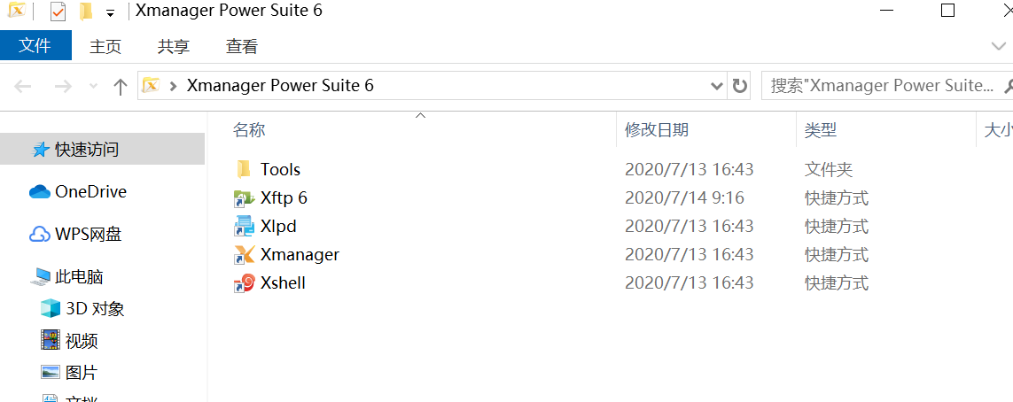

# Docker安装

## CentOS 7操作系统配置修改

### 磁盘分区大小调整

1. 查看磁盘空间大小

指令：df -h

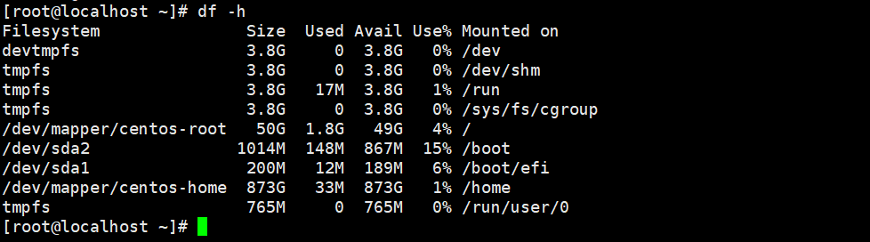

指令：fdisk -l

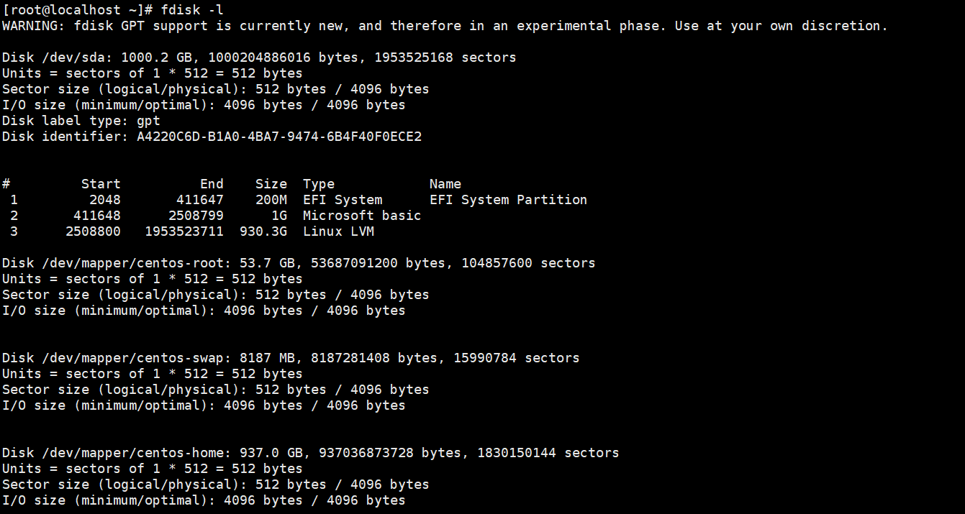

1. 备份/home

指令：cp -r /home/ homebak/

1. 卸载/home

指令：umount /home（如果出现 home 存在进程，使用 fuser -m -v -i -k /home 终止 home 下的进程，最后使用 umount /home 卸载 /home）

1. 删除home扇区

指令：lvremove /dev/mapper/centos-home

1. 给root所在的扇区增加100G

指令：lvextend -L +100G /dev/mapper/centos-root

1. 扩展root文件系统

指令：xfs_growfs /dev/mapper/centos-root

1. 重新创建home lv

指令：lvcreate -L 64G -n home centos（这里的64G是原来的减去挪走的空间不是随便乱填的）

1. 创建文件系统

指令：mkfs.xfs /dev/centos/home

1. 挂载 home

指令：mount /dev/centos/home /home

1. 把备份的东西cp回home，删掉备份

### 内核升级

1. 升级内核

指令：rpm -Uvh http://www.elrepo.org/elrepo-release-7.0-3.el7.elrepo.noarch.rpm

yum --enablerepo=elrepo-kernel install -y kernel-lt

1. 查看所有内核

指令：rpm -qa | grep kernel

1. 设置开机从新内核启动 kernel-lt.x86_64 0:4.4.229-1.el7.elrepo

指令：grub2-set-default 'CentOS Linux (4.4.230-1.el7.elrepo.x86_64) 7 (Core)'//红色为版本号不固定

1. 查看当前运行的内核

uname -sr

1. 移除内核

指令：yum remove xxxx

### 系统参数调整

1. 设置系统时区为 中国/上海

指令：timedatectl set-timezone Asia/Shanghai #将当前的 UTC时间写入硬件时钟

timedatectl set-local-rtc 0

1. 重启依赖于系统时间的服务

指令：systemctl restart rsyslog

systemctl restart crond

1. 关闭不需要的服务

指令：systemctl stop postfix && systemctl disable postfix

1. 只保留一个日志系统，持久化保存日志的目录

指令：mkdir /var/log/journal

mkdir /etc/systemd/journald.conf.d

cat > /etc/systemd/journald.conf.d/99-prophet.conf <<EOF

# 持久化保存到磁盘

Storage=persistent

# 压缩历史日志

Compress=yes

SyncIntervalSec=5m

RateLimitInterval=30s

RateLimitBurst=1000

# 最大占用空间 10G

SystemMaxUse=10G

# 单日志文件最大 200M

SystemMaxFileSize=200M

# 日志保存时间 2 周

MaxRetentionSec=2week

# 不将日志转发到

syslog ForwardToSyslog=no

EOF

# 重启日志服务

systemctl restart systemd-journald

# 编写文件

cat > kubernetes.conf <<EOF

net.bridge.bridge-nf-call-iptables=1

net.bridge.bridge-nf-call-ip6tables=1

net.ipv4.ip_forward=1

net.ipv4.tcp_tw_recycle=0

vm.swappiness=0 # 禁止使用 swap 空间，只有当系统 OOM 时才允许使用它

vm.overcommit_memory=1 # 不检查物理内存是否够用

vm.panic_on_oom=0 # 开启 OOM

fs.inotify.max_user_instances=8192

fs.inotify.max_user_watches=1048576

fs.file-max=52706963

fs.nr_open=52706963

net.ipv6.conf.all.disable_ipv6=1

net.netfilter.nf_conntrack_max=2310720

EOF

1. 开启IPVS

modprobe br_netfilter

cat > /etc/sysconfig/modules/ipvs.modules <<EOF

#!/bin/bash

modprobe -- ip_vs

modprobe -- ip_vs_rr

modprobe -- ip_vs_wrr

modprobe -- ip_vs_sh

modprobe -- nf_conntrack_ipv4

EOF

设置权限

chmod 755 /etc/sysconfig/modules/ipvs.modules && bash

/etc/sysconfig/modules/ipvs.modules && lsmod | grep -e ip_vs -e nf_conntrack_ipv4

## 安装Docker

### 安装先决条件

指令：yum install -y yum-utils device-mapper-persistent-data lvm2

### 关闭防火墙

指令：systemctl stop firewalld

systemctl disable firewalld

### 关闭SeLinux

指令：setenforce 0

sed -i "s/SELINUX=enforcing/SELINUX=disabled/g" /etc/selinux/config

### 设置Docker

指令：sudo yum-config-manager \

--add-repo \

https://download.daocloud.io/docker/linux/centos/docker-ce.repo

### 安装docker

指令：yum update -y && yum install -y docker-ce

设置开机启动：systemctl enable docker

启动docker：systemctl start docker

列出运行的容器：docker ps

查看docker运行状态：systemctl status docker

## 安装Docker-Compose

指令：

curl -L https://github.com/docker/compose/releases/download/1.24.0/docker-compose

-`uname -s`-`uname -m` -o /usr/local/bin/docker-compose

chmod +x /usr/local/bin/docker-compose

如果下载失败，可以通过xfpt进行拷贝

# Docker使用

## Docker基础命令和设置

## Docker-Compose使用

## Docker-file使用

## Docker镜像仓库使用

### 安装Docker镜像仓库Harbor

### Harbor的使用

### XXXXXX

#### XXXXXX

##### **XXXXXXX**